（別紙資料）

Ｅ－ディフェンス公開実験のお知らせ

－地震時、室内被害から人を守る－

**１．はじめに**

過去の地震災害を振り返ると、建物の倒壊や橋脚の破壊などが大きく取り上げられていますが、人的被害にフォーカスを合わせた場合では、室内における非構造部材、家具、什器による被害がその半数以上を占めていることがこれまでの調査結果より報告されています（図1）。そこで、構造物の耐震性についてだけでなく、室内空間の機能維持性能に対しても十分な検証・対策が急務です。

国立研究開発法人防災科学技術研究所では、文部科学省地球観測システム研究開発費補助事業「首都圏を中心としたレジリエンス総合力向上プロジェクト」（注1、以下「首都圏レジリエンスプロジェクト」という。）の課題の１つである、「サブプロC　非構造部材を含む構造物の崩壊余裕度に関するデータ収集・整備」の内、「室内空間における機能維持」において、地震時に建物の室内空間の機能を維持することを目的とした研究を行っています。

今回、検証用実験ユニット内部に、事前調査から過去の地震災害時に機能損失により大きく影響を受けた建物用途・施設の室内空間を忠実に再現し、世界最大の震動台である「実大三次元震動破壊実験施設（Ｅ－ディフェンス）」を用いた実大振動台実験（公開）を実施することで、非構造部材、屋内設備、家具、什器等に関して、地震時の損傷挙動データを収集するとともに、現在までに確立されていない室内被害による検証方法のガイドラインの作成、および、画像処理技術を用いたセンシングシステムの構築を目指します。

本実験の成果により、室内の被害を定量的に評価することが可能となり、構造物を含めた総合的な地震時の被災状況を把握し、早期復旧が可能となります。

**調査対象**：211件

**負傷者死亡数**　7名

熊本県下消防本部救急出動記録より独自集計



図1　平成28年 熊本地震での負傷原因別負傷・死亡者数

**２．実験概要**

①室内空間における損傷被害検証手法のためのＥ－ディフェンス振動台実験計画

今回の実験に用いる検証用実験ユニットは、柱スパンで8×5m、基準高さは3.85m、質量は1体あたり約57ton（床スラブを含む。）となっており、繰り返しの使用を可能とするため、主要構造部材を無損傷に留める強固な設計で製作されています。内部は検証目的に応じて、設置する非構造部材、屋内設備、家具、什器等を組み替え、室内環境を変化させることができ、これにより効率的に室内空間に同一条件での振動台実験が可能となります。また、検証用実験ユニットは、それぞれに結合可能で、最大で平面方向に2体×2体、高さ方向で2層まで積み重ね振動台に搭載可能な仕様となっています。本実験では検証用実験ユニットを平面方向に3体設置し加振実験を行う予定で（図2・3）、3体のユニット内を１つの大空間として室内を再現するパターン、1ユニットそれぞれに異なる室内環境を再現したパターンでの実験を計画しています。

具体的には、2021年（令和３年）12月と2022年（令和４年）1月の2シリーズに分けて実験を行う予定で、2021年12月（以下「1シリーズ」という。）では、3体のユニット内に博物館等の展示施設を再現する計画となっています（図4）。次に、2022年1月（以下「2シリーズ」という。）では、3ユニット内それぞれに、オフィス空間、住居空間、サーバーフロア空間を再現する計画となっています。室内空間を再現する壁、天井、家具、什器等に関しては、産業界や防災関連機関（家具什器・非構造部材メーカー、公的機関等、約30機関）で構成されている、室内空間機能維持に関する研究会（注2）と技術協力をしております。

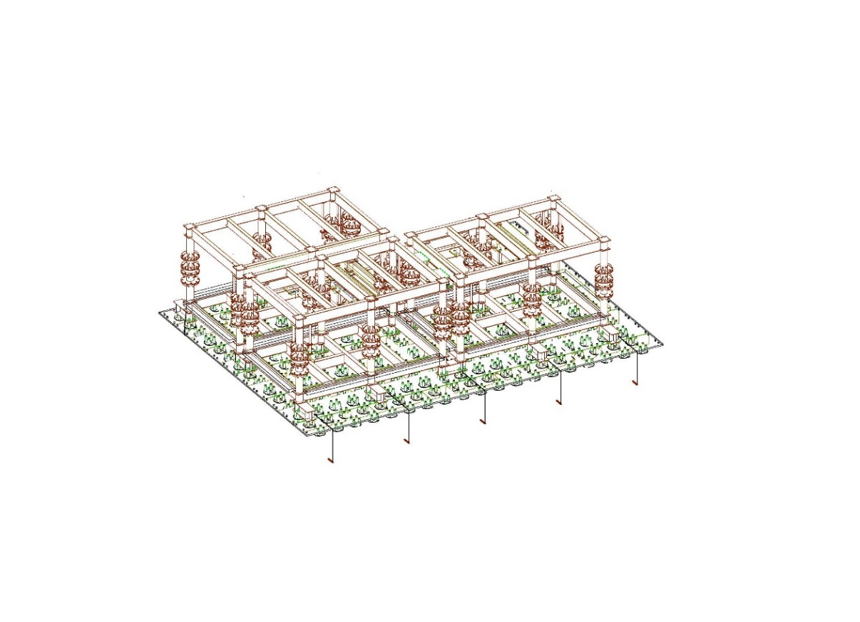

図2　検証用実験ユニット　振動台搭載イメージ図

図3　3ユニット床伏せ図

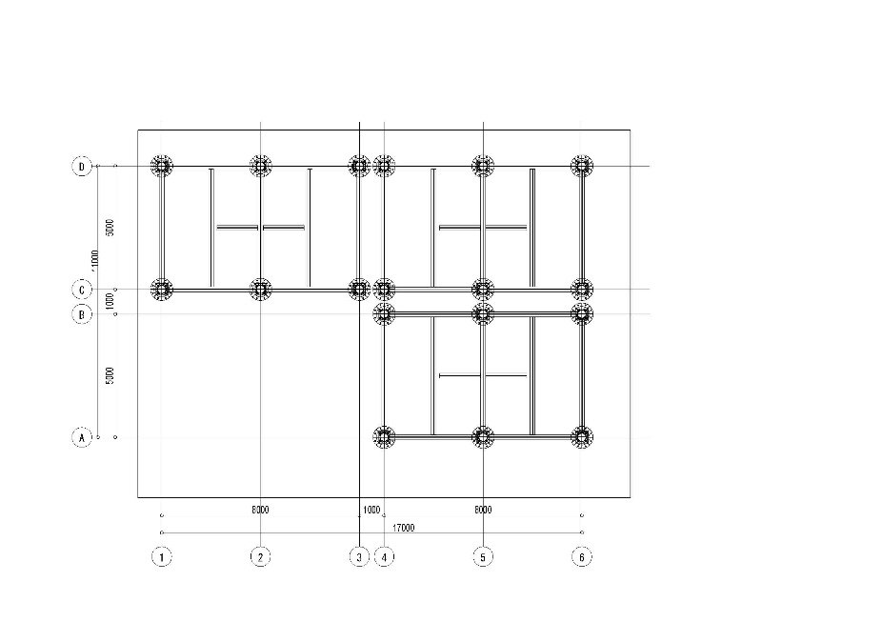

図4　再現空間イメージ図（1シリーズ）

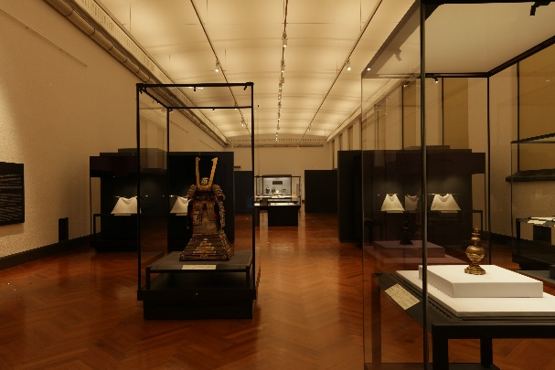

②首都圏に対して想定した地震動の利用

首都圏に被害をもたらした大地震としてマグニチュード（M）8クラスの1923年（大正12年）関東地震（関東大震災）が有名ですが、前の地震からの発生間隔を考慮すると、近い将来に発生する被害地震としては首都圏直下でのM7クラスの地震が懸念されています。そこで、本実験に用います入力波形では既存の観測地震動に加え、首都圏レジリエンスプロジェクトのサブプロB「官民連携による超高密度地震動観測データの収集・整備」と連携し、東京湾直下のM7クラスの地震の発生を想定して、首都圏に高密度に展開する地震観測網MeSO-net（注3）で得られた地震データに基づき地盤が揺れ方に与える影響を取り込んでシミュレーションした地震動を利用します。

また、今回の実験では、地表面で観測された地震動を入力するだけでなく高層建物をモデル化し、数値解析により算出した高層階の床応答加速度を、振動台で再現することで高層マンションやオフィスビルの室内被害についても検討を行う予定です。一般的には地面の揺れに対して、上層階ほど揺れが増幅される傾向があるため、より再現性の高い実験結果が得られます。

③地震時における室内空間の効果的な機能維持の実現

本研究では、以下の項目の達成を目標とし、加振実験を行います。

１）機能維持性能の検証システムの確立と標準化

室内空間を再現し、繰り返し実験可能な振動実験検証システムを構築します。これを用いて室内空間の安全性の評価などを同一条件で実施する手法を提案し、実験手法の標準化などをめざします。

２）機能維持に関わる判定法の科学的創出

人が地震被害を判断する時、視覚、聴覚、嗅覚などからの情報を用いることに着目し、従来の加速度、変位等のセンシングに加えて、カメラ映像や音等（五感センサ）のデバイスを利用した定量的な被害評価システム（図5）の構築を目指します。

３）総合的な耐震性向上・機能維持のための対策検討

様々な状況下で設置された家具、什器を含んだ各種非構造部材の地震被害を、より簡易で効果的に低減できる対策方法を検討します。

４）人的影響・防災教育システムの検討

振動実験では直接的に評価できない人的被害の影響に関して、過去の地震災害における人的な実被害と実験時の評価による想定被害とを融合させ、人的被害を含んだ被害モニタリングシステムの構築をめざします。

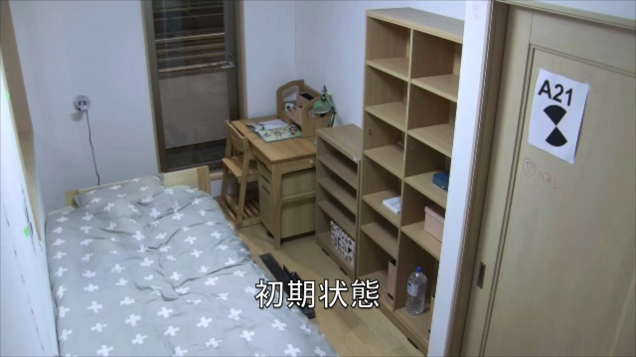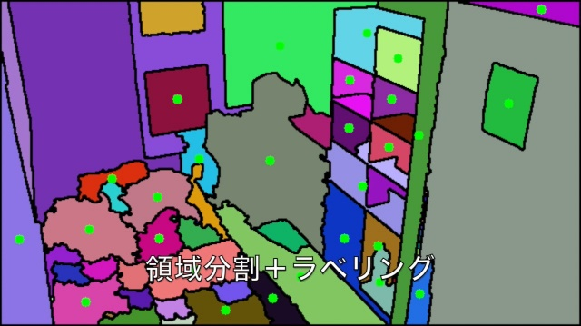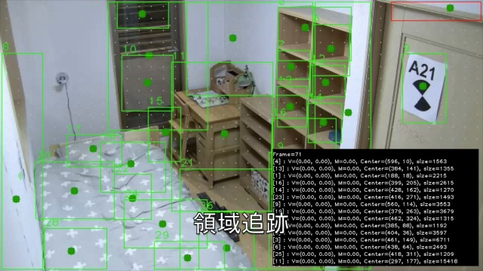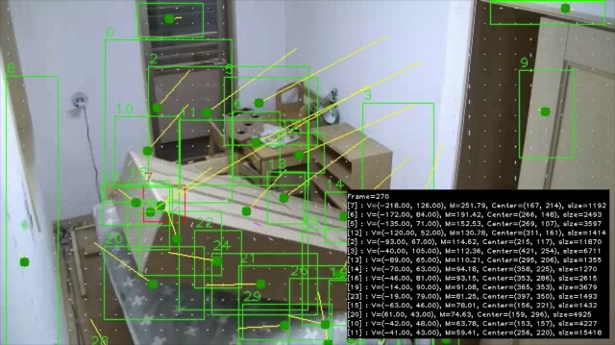

**初期状態**

**領域分割**

**領域分割+ラベリング**

図5　室内被害の画像解析

注1 「首都圏を中心としたレジリエンス総合力向上プロジェクト」

自然災害に対し、安全・安心を確保してレジリエントな社会を構築することを目標とするプロジェクト（参考資料参照）

注2　室内空間を中心とした機能維持のための研究会参加メンバー

IMV（株）、NPO安心安全のまちづくり機構、（株）イトーキ、FKK（株）、セイコーエプソン（株）、（株）オカムラ、カリモク皆栄（株）、（株）桐井製作所、（一財）建材試験センター、（株）構造計画研究所、（独）国民生活センター、コクヨ（株）、NPO小杉駅周辺エリアマネージメント、コマニー（株）、セコム（株）、センクシア（株）、大成建設（株）、タカラスタンダード（株）、千葉大学、帝京大学、TOA（株）、東京国立博物館、京都国立博物館、文化財防災センター、東京消防庁、東京消防庁消防技術安全所、日東工業（株）、日本オフィス家具協会、NHK技研、パナソニック（株）、ビジネス機械・情報システム産業協会、藤澤建機（株）、フリーアクセスフロア工業会、プラス（株）、（一社）防災事業経済協議会、（株）ホタルクス、明治大学、（株）山小電機製作所、防災機器検査協会（順不同、仮メンバーも含む。）

注3　MeSO-net（メソネット、首都圏地震観測網）

首都圏に約2～10km間隔で約300か所に展開されている地震計のネットワーク。文部科学省からの委託研究の一環で東京大学地震研究所等が構築し、国立研究開発法人防災科学技術研究所が運用を引き継いでいる。地震計は約20mの深さの縦孔に設置され、24時間365日連続してデータ収集されている。

３．留意事項

* 見学にあたっては、現場の職員の指示に必ず従って下さい。安全には細心の注意を払っていますが、防災科学技術研究所に明らかに瑕疵があった場合を除き見学者のけが、機材破損等の責任は負いかねますのでご了承下さい。
* 工程の都合上、実験の予定が変更される場合があります。
* 試験体内部及び震動台上にはお入りいただけませんのでご了承下さい。
* 加振５分前からライト、フラッシュ等は禁止です。
* 当施設には、食堂売店が無く、コンビニエンスストア等も近傍に有りません。
* 施設敷地内では禁煙へのご協力をお願いいたします。
* 実験棟内では、ヘルメットを必ず着用して下さい。

※ヘルメットは防災科学技術研究所で用意します。

４．新型コロナウイルス感染症対策について

* 発熱や呼吸器症状（咳、呼吸困難等）のある方の当研究所施設内への立ち入りをご遠慮いただいております。
* 来訪に際しまして、入構受付時の症状の確認や手指消毒の実施、マスクの着用等にご協力をお願いいたします。
* 状況に応じては急遽見学の中止、受付の休止をさせていただく場合もございますので、ご理解とご協力をお願いいたします。

**参考資料**

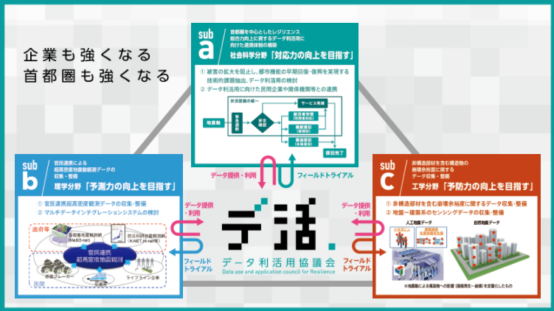

■「首都圏を中心としたレジリエンス総合力向上プロジェクト」

（総括：平田 直 防災科学技術研究所 首都圏レジリエンス研究センター長/東京大学 地震研究所 教授）

【デ活】防災分野における企業・組織の課題解決、事業継続能力の向上に資することを目的とした「データ利活用協議会」を立ち上げ、運営。

※上記プロジェクトは以下のサブプロ【a】～【c】により構成しており、本研究課題（「災害拠点建物の安全度即時評価および継続使用性即時判定」は、サブプロ【c】として実施。

首都圏を中心としたレジリエンス総合力向上に資するデータ利活用に向けた連携体制の構築

サブプロ【a】では、(1)被害の拡大を阻止し、都市機能の早期復旧・復興を実現する技術的課題抽出、データ利活用策の検討をするとともに、(2)データ利活用に向けた民間企業や関係機関等との連携を模索する（社会科学を中心とした防災研究）。 16の研究機関・大学（25名）と1つの企業・団体（1名）が研究開発を実施。

統括：田村 圭子　新潟大学 危機管理本部 危機管理室 教授

上石 勲 　　防災科研 首都圏レジリエンス研究推進センター 副センター長

官民連携による超高密度地震動観測データの収集・整備

サブプロ【b】では、(1)官民連携超高密度観測データの収集・整備と、(2)マルチデータインテグレーションシステムの検討を行う（理学を中心とした防災研究）。 3つの研究機関・大学（29名）と1つの企業・団体（1名）が研究開発を実施。

統括：酒井 慎一　東京大学 地震研究所 / 情報学環・学際情報学府 教授

青井 真　　防災科研 地震津波火山ネットワークセンター長・総括主任研究員

非構造部材を含む構造物の崩壊余裕度に関するデータ収集・整備

サブプロ【c】では、(1)非構造部材を含む崩壊余裕度に関するデータ収集・整備、(2)地盤－建物系のセンシングデータの収集・整備を行う（工学を中心とした防災研究）。 12の研究機関・大学（31名）と3つの企業・団体（4名）が研究開発を実施。

統括：西谷 章　　早稲田大学 理工学術院 総合研究所 特任研究教授

梶原 浩一　防災科研 地震減災実験研究部門（兵庫耐震工学研究センター）部門長・総括主任研究員